KHÁM PHÁ ỨNG DỤNG CỦA CỰC VÀ ĐỐI CỰC

Hoàng Quốc Khánh
Cực và đối cực là một công cụ mạnh và thú vị của hình học.Với cực và đối cực ta có thể đưa ra cách nhìn khá nhất quán với một số dạng toán đặc trưng (quan hệ vuông góc,thẳng hàng,đồng quy,...).
Cực và đối cực mà thường gặp ở bậc THPT là cực và đối cực với đường tròn hoặc cặp đường thẳng.Đây là một bài viết đề cập đến ứng dụng của cực và đối cực đối với đường tròn !!!!
A/ ĐIỀU KIỆN CỦA BẠN ĐỌC.
Để có thể hiểu cặn kẽ bài viết này mỗi bạn đọc cần trang bị cho mình những kiến thức cơ sở về hình học phẳng và về phép nghịch đảo, hàng điểm điều hòa,chùm điều hòa,tứ giác điều hòa,đường tròn trực giao,định lí Pappus,định lí Pascal
B/ KIẾN THỨC CƠ SỞ VỀ CỰC VÀ ĐỐI CỰC ĐỐI VỚI MỘT ĐƯỜNG TRÒN
I/ĐỊNH NGHĨA
Định nghĩa : Trên mặt phẳng cho đường tròn (O,R) và một điểm S khác O.
Phép nghịch đảo cực O phương tích biến S thành S'.
Gọi d là một đường thẳng qua S' và vuông góc với OS. Khi ấy ta gọi:
d là đường đối cực của S đối với đường tròn (O)
S là cực của d đối với đường tròn (O).
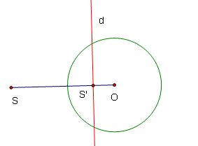
*Ghi chú: Có thể nhiều bạn sẽ thấy định nghĩa này hình như khác với các định nghĩa phổ biến ở Việt Nam (chẳng hạn xem [2] hoặc [4]) tuy nhiên tác giả thấy rằng định nghĩa trên ngắn gọn hơn mà vẫn đảm bảo tính chính xác của vấn đề nên đã chọn nó và cũng rất vui vì thấy trong [5] cũng dùng nó.
II/MỘT SỐ ĐỊNH LÍ:
Trong mục này ,các định lí sẽ chưa đưa ra chứng minh ngay vì lí do riêng.
Mong bạn đọc thông cảm.Khi nào có điều kiện tôi sẽ giới thiệu đầy đủ chứng minh của chúng.
Định lí 1: Tập hợp các điểm P liên hợp với điểm S (cho trước) đối với đường tròn (O) là đường đối cực của S. (Ta nói hai điểm S và P liên hợp với nhau đối với đường tròn (O) nếu đường tròn đường kính SP trực giao với (O).)
Từ đây ta thu được :
Hệ quả 1: Với hai điểm S,P trên mặt phẳng mà P nằm trên đường đối cực của S đối với (O) và SP cắt (O) ở M,N thì bốn điểm S,P,M,N lập thành 1 hàng điểm điều hòa.
Hệ quả 2: (đảo của hệ quả 1).Với hai điểm S,P trên mặt phẳng mà SP cắt (O) ở M,N thỏa mãn bốn điểm S,P,M,N lập thành 1 hàng điểm điều hòa thì P nằm trên đường đối cực của S và S nằm trên đường đối cực của P.
Định lí 2: OS vuông góc với đường đối cực của S. (hiển nhiên!)
Định lí 3:Với hai điểm S, Q.Đường đối cực của S đi qua Q khi và chỉ khi đường đối cực của Q sẽ đi qua S.(Định lí La Hire)
Định lí 4 : Ba điểm (khác tâm đường tròn xét cực và đối cực) thẳng hàng khi và chỉ khi ba đường đối cực của chúng đồng quy hoặc song song.
Định lí 5: Bốn điểm (khác tâm đường tròn xét cực và đối cực) lập thành 1 hàng điểm điều hòa khi và chỉ các đường đối cực của chúng lập thành 1 chùm điều hòa.
III/MỘT SỐ CÁCH XÁC ĐỊNH ĐƯỜNG ĐỐI CỰC THÔNG DỤNG
Đây sẽ là một phần rất quan trọng để bạn có thể tư duy nhanh theo lối cực đối cực!
Trường hợp 1: Khi cực S ở ngoài đường tròn (O)
Ta có 2 cách dựng đơn giản sau đây :
_Cách 1: Từ S kẻ tới (O) hai tiếp tuyến SA,SB (A,B là tiếp điểm ) .Khi đó đường đối cực của S đối với (O) là AB
Gợi ý chứng minh: Dựa vào định nghĩa.
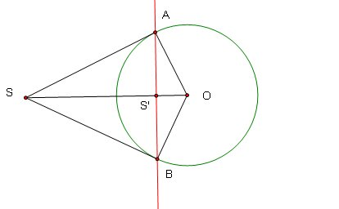
_Cách 2:Từ S kẻ tới (O) hai cát tuyến SAB,SCD. Giả sử AD cắt BC ở E, AC cắt BD ở
F.Khi đó đường đối cực của S đối với (O) là EF.
Gợi ý chứng minh: Giả sử FE cắt AB,CD lần lượt ở M,N.Hãy dùng định lí Menelaus hoặc kiến thức về tỉ số kép để chứng minh: (SMAB)=(SNCB) =-1 rồi dùng hệ quả 2 là ra.
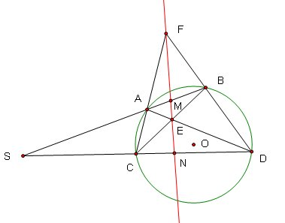
Trường hợp 2 :Khi cực S nằm trong đường tròn(O)
_Cách 1:Qua S dựng đường vuông góc với OS, đường này cắt (O) ở A ,B. Tiếp tuyến của
(O) tại A,B cắt nhau ở P .Khi đó đường đối cực của S đối với (O) là đường thẳng qua P
vuông góc với OS.
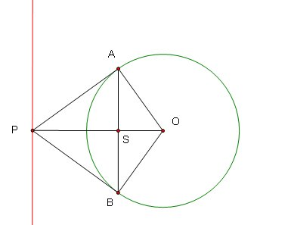
_Cách 2:Qua S dựng hai dây cung AB và CD . Giả sử AD cắt BC ở E, AC cắt BD ở
F.Khi đó đường đối cực của S đối với (O) là EF.
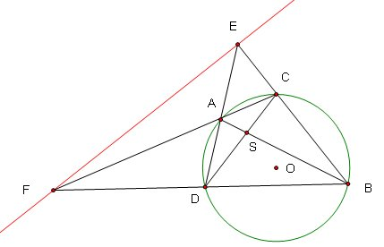
Trường hợp 3; S nằm trên (O)
Rất đơn giản : tiếp tuyến của (O) tại S chính là đường đối cực của S đối với (O)!!
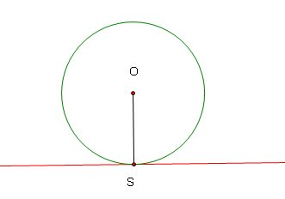
IV/MỘT SỐ CÁCH XÁC ĐỊNH CỰC THÔNG DỤNG
Điều này dành cho bạn đọc tự tìm hiểu dựa vào mục trên!
C/ KHÁM PHÁ ỨNG DỤNG CỦA CỰC VÀ ĐỐI CỰC!
Những bài toán dưới đây đều là những bài toán hay và đa phần chúng có thể giải bằng phương pháp khác ,tuy nhiên những lời giải được chọn tất nhiên sẽ thể hiện ý tưởng của bài viết.Chúc các bạn sẽ có nhiều niềm vui khi theo dõi nó !
I/BÀI TOÁN VỀ QUAN HỆ VUÔNG GÓC VÀ SONG SONG GIỮA HAI ĐƯỜNG THẲNG:
Định lí 2 chính là "chủ tướng" của những ý tưởng để giải quyết các bài toán ở mục này.!!
Chúng ta hãy đến với bài toán sau:
Bài toán 1:Giả sử đường tròn(O) với tâm O và bán kính R.Qua M vẽ hai dây cung CD và
EF không đi qua tâm O.Hai tiếp tuyến tại C,D của (O) cắt nhau tại A,hai tiếp tuyến tại
E,F của (O) cắt nhau tại B.Chứng minh rằng OM và AB vuông góc với nhau.
(T7/362 Tạp chí toán học và tuổi trẻ )
Giải:
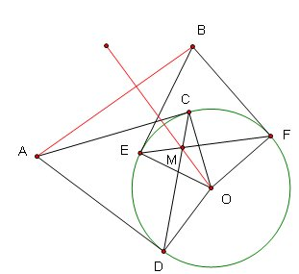
Ta xét cực và đối cực đối với (O).
Ta thấy đường đối cực của A là CD đi qua M nên đường đối cực của M sẽ đi qua A (định lí 3)(1)
Tương tự có đường đối cực của M đi qua B (2)
Từ (1) và (2) suy ra đường đối cực của M chính là AB
Đến đây theo định lí 2 ta có điều phải chứng minh!
Tiếp theo là một định lí rất nổi tiếng của hình học phẳng cùng cách chứng minh vô
cùng ngắn gọn dựa trên cực và đối cực!!
Bài toán 2 (Định lí Brokard) :Cho tứ giác ABCD nội tiếp đường tròn (O). Giả sử AC cắt BD ở M, AB cắt CD ở N, AD cắt BC ở P.Chứng minh rằng O là trực tâm của tam giác MNP.
Giải
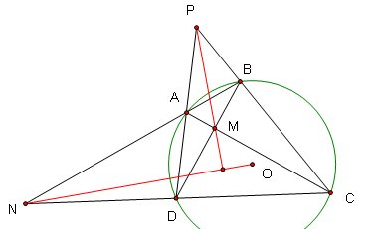
Xét cực và đối cực đối với (O).
Ta thấy PM là đường đối cực của N nên theo định lí 2 có ON vuôn góc với PM (1)
Tương tự có : OM vuông góc với PN (2)
Từ (1) và (2) suy ra điều cần chứng minh!
Và có một ví dụ ý nghĩa nữa mà các bạn nên suy nghĩ trước khi đọc lời giải:
Bài toán 3:Cho tam giác ABC cân tại A.Hai đường thẳng d1,d2 bất kì qua A. Các đường thẳng qua B,C tương ứng vuông góc với d1,d2 cắt nhau tại D. Đường thẳng qua B vuông góc với AB cắt d1 tại E.Đường thẳng qua C vuông góc với AC cắt d2 tại F. Chứng minh rằng AD vuông góc với EF (Bài tập 5.12 trong [3])
Giải
Bạn có thấy xuất hiện đường tròn nào ở đề toán không? Rõ ràng là không nhỉ?
Đúng là bài toán không có đường tròn trong đề nhưng xuất hiện một "yếu tố tròn" đáng
quan tâm là AB=AC ,để từ đó "đường tròn có ích "xuất hiện: Đường tròn tâm A bán kính
AB.(gọi tắt là (A) ).
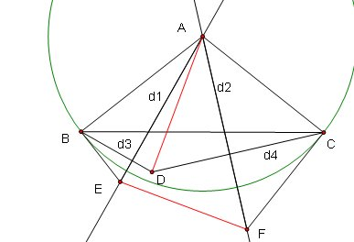
Xét cực và đối cực đối với (A)
Ta thêm một số kí hiệu:
d3 là đường thẳng qua B và vuông góc với d1
d4 là đường thẳng qua C và vuông góc với d2
Dễ nhận thấy BE,CF là các tiếp tuyến của (A).
Nhận thấy : Đường đối cực của E sẽ đi qua B và vuông góc với AE , hay chính là d3
Tương tự đường đối cực của F sẽ là d4
Chú ý đến định lí 3 ta sẽ có cực của EF chính là D, do vậy theo định lí 2 thì bài toán được giải quyết.!
Tiếp đến là 3 bài toán có mức độ cao hơn một chút:
Bài toán 4:Cho tam giác ABC với các đường cao BB',CC'.Gọi E,F lần lượt là trung điểm của AC,AB. EF cắt B'C' ở K. Chứng minh rằng AK vuông góc với đường thẳng Euler
của tam giác ABC
Giải
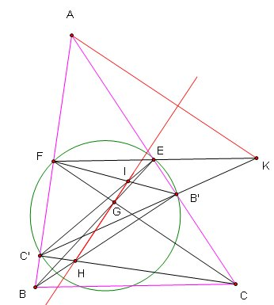
Ta sẽ xét cực và đối cực đối với đường tròn Euler của tam giác ABC ( kí hiệu là (S) với S là tâm)
Gọi I là giao điểm của FB' và EC',G là giao điểm của CF và BE,H là giao điểm của BB' và CC'
Sử dụng định lí Pappus cho hai bộ 3 điểm (F,C',B) và (E,B',C) ta suy ra H,G,I thẳng hàng, do đó SI chính là đường thằng Euler của tam giác ABC.(1)
Mặt khác ,chú ý E,F,B',C' cùng nằm trên (S) thì suy ra AK chính là đường đối cực của I,đến đây dùng định lí 2 ta có SI vuông góc với AK.(2)
Từ (1) và (2) suy ra điều cần chứng minh.
Bình luận:Như các bạn đã biết H và O là hai điểm đẳng giác và như vậy bài toán sau xuất hiện:
Bài toán 4.1Gọi hai điểm P,Q là hai điểm đẳng giác đối với tam giác ABC.Kẻ PH,PK lần lượt vuông góc với AB,AC ;kẻ QM,QN lần lượt vuông góc với AB,AC.Giả sử HK cắt MN ở S.Khi đó AS có vuông góc với PQ hay không?
Thật tuyệt vời là chúng vẫn vuông góc với nhau!!! Tuy nhiên bạn cũng sẽ dễ dàng cảm nhận được nếu làm hoàn toàn tương tự trong bài 4 thì không "trảm" được bài này,nói rõ ràng hơn là định lí Pappus đã bị rơi vào thế yếu,chúng ta vẫn dùng được ý tưởng của cực và đối cực nhưng cần một công cụ khác hữu ích hơn khi chứng minh tính thẳng hàng.Các bạn thử suy nghĩ xem và vấn đề sẽ được giải quyết trong một bài viết tới của tác giả................
Bài toán 5: (Hoàng Quốc Khánh) Cho tam giác ABC nội tiếp đường tròn (O,R).Các phân giác trong BE,CF cắt lại (O) lần lượt ở M,N .Đường thẳng qua M vuông góc với BM cắt đường thẳng qua N vuông góc với CN tại S. Chứng minh rằng SO vuông góc với EF.
Giải:
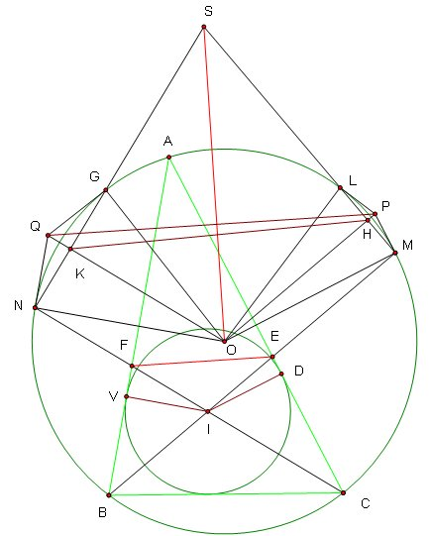
Xét cực và đối cực với (O)
Ta sẽ xác định đường đối cực của S , rồi chứng minh nó song song với EF
SN,SM cắt lại (O) lần lượt ở L,G
Chú ý rằng ta có C,O,G thẳng hàng;B,O,L thẳng hàng.
Tiếp tuyến của (O) tại G,N cắt nhau ở Q
Tiếp tuyến của (O) ở L,M cắt nhau ở P
OP cắt LM ở H , OQ cắt NG ở K.
Ta thấy
Đường đối cực của Q là GN đi qua S nên đường đối cực của S đi qua Q.(định lí 3)
Tương tự có đường đối cực của S cũng đi qua P
Do đó đường đối cực của S là PQ.
Bây giờ ta cần chứng minh PQ //EF
Chú ý rằng IE//OP,IF//OQ thế nên để có PQ//EF ta chỉ cần chứng minh
Mặt khác nhận thấy :
Từ đó suy ra Q,K,H,P đồng viên nên
Suy ra ta cần có (*)
Kẻ ID ,IV lần lượt vuông góc với AC,AB chú ý rằng :
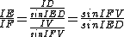(vì ID=IV)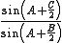(theo định lý hàm sin)(1)(Vì OK là đường trung bình của tam giác GNC, OH là đường trung bình của tam giác LBM)
Lại có IE//OH,IF//OK nên
Từ (1) và (2) suy ra tam giác IEF đồng dạng với tam giác OKH .Do đó (*) đúng nên có điều cần chứng minh
Bình luận :Các bạn hãy suy nghĩ về bài toán sau:
Bài toán 5.1:Giả sử AD,BE,CF là các đường cao và H là trực tâm của tam giác nhọn
ABC.Gọi M,N lần lượt là giao điểm của các cặp đường thẳng (DE,CF) và (DF,BE)
.Chứng minh rằng đường thẳng qua A vuông góc với đường thẳng MN đi qua tâm đường
tròn ngoại tiếp tam giác BHC.
(Tạp chí toán học và tuổi trẻ)
Bài toán 5 mình nghĩ ra độc lập với bài 5.1 nhưng có 1 điều khá thú vị là hai bài trên gần như tương đương!!!!!!!!!!!!!!!!!!!!!
Bài toán 6:Cho tứ giác ABCD ngoại tiếp (I) và nội tiếp (O).Tiếp điểm của (I) trên AB,BC,CD,DA lần lượt là M,N,P,Q.Chứng minh rằng MP vuông góc với NQ.
Giải
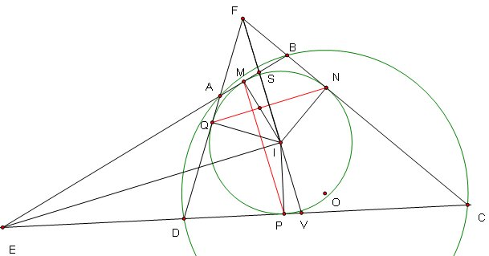
Trường hợp tứ giác ABCD có ít nhất 1 cặp cạnh đối song song thì đơn giản, ta sẽ giải bài toán trong trường hợp còn lại.
Xét cực và đối cực đối với (I)
AB cắt CD ở E
AD cắt BC ở F
Ta thấy cực của MP là E ,cực của NQ là F. Để giải bài toán ta cần chứng minh IE và IF vuông góc với nhau.
Thật vậy
Chú ý IE,IF lần lượt là phân giác của
Nên gọi giao điểm của IF với AB và CD lần lượt là S,V thì ta cần chứng minh tam giác ESV cân tại E
Ta thấy
suy ra tam giác ESV cân ở E.
Suy ra điều cần chứng minh.
Bài toán 7:Cho tam giác ABC có đường trong nội tiếp là (I).Tiếp điểm của (I) trên
BC,CA,AB lần lượt là D,E,F. AD cắt lại (I) ở M.Đường thẳng qua M vuông góc với AD
cắt EF ở N.Chứng minh rằng AN//BC.
Giải
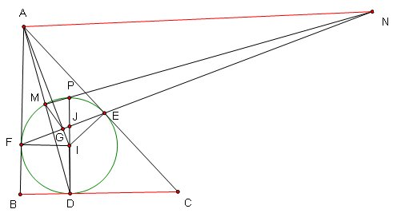
Xét cực và đối cực đối với (I)
Gọi P là giao điểm thứ hai của MN với (I),dễ thấy D,P,I thẳng hàng
EF cắt IP,IA lần lượt ở J,G.
Ta thấy suy ra M,G,I,D đồng viên.
Do đó :
Suy ra MGJP nội tiếp
Từ đó có :
Chú ý rằng G là trung điểm của FE nên suy ra (NJEF)=-1 (Theo Maclaurine)
Hay N thuộc đường đối cực của J (theo hệ quả 2) (1)
Mặt khác đường đối cực của A là EF đi qua J nên đường đối cực của J đi qua A (Định lí 3) (2)
Từ (1) và (2) suy ra đường đối cực của J là AN ,theo định lí (2) ta có :
IJ vuông góc với AN
Mà IJ vuông góc với BC nên suy ra điều phải chứng minh.
Bình luận:
+) Có thể khái quát ý tưởng dùng cực và đối cực để chứng minh tính song song như sau: Giả sử có hai đường thẳng d,d' và đường tròn (O).Để chứng minh d//d' ta cần chứng minh tâm O nằm trên đường nối hai cực của d và d' đối với (O)(Trường hợp có một trong 2 đương đi quan tâm đường tròn xét cực và đối cực thì đơn giản hơn ).Và tất nhiên để chứng minh tính thẳng hàng liên quan tới tâm đường tròn ta có thể làm ngược lại,điều đó sẽ được bàn chi tiết hơn ở phần sau.
__________________
II/CHỨNG MINH TÍNH THẲNG HÀNG VÀ ĐỒNG QUY ;
Đây là dạng ứng dụng phổ biến và có lẽ được nhiều bạn quen dùng nhất.Về phần
này , các bài toán ví dụ sẽ có mức độ không cao lắm nhưng đủ để thể hiện cách thức
sử dụng,những bài toán khó hơn sẽ được đặt ở phần bài tập. Chúng ta sẽ bắt đầu
bằng bài toán sau:
Bài toán 8: Cho tam giác ABC với (I) là đường tròn nội tiếp .Tiếp điểm của (I) trên BC,CA,AB lần lượt là D,E,F.Gọi M,N,P lần lượt là điểm chung của các cặp đường thẳng (EF,BC) ,(DF,CA) ,(DE,AB).Chứng minh rằng M,N,P thẳng hàng
Giải
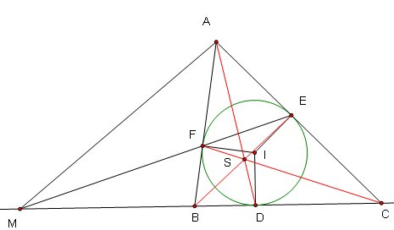
Xét cực và đối cực đối với (I).
Đường đối cực của A là EF đi qua M,nên đường đối cực của M đi qua A.(định lí 3)
Mặt khác dễ thấy đường đối cực của M đi qua D nên suy ra đường đối cực của M là AD.
Hoàn toàn tương tự ta có:
Đường đối cực của N là BE và đường đối cực của P là CF
Mặt khác dùng định lí Ceva ta sẽ có AD,BE,CF đồng quy nên theo định lí 4 ta có M,N,P thẳng hàng!
Bình luận: Bài toán trên có thể mở rộng như sau:
Bài toán 8.1: Cho tam giác ABC và 3 điểm D,E,F theo thứ tự thuộc BC,CA,AB sao cho
AD,BE,CF đồng quy và D,E,F khác trung điểm đoạn thẳng.Gọi M,N,P lần lượt là điểm chung của các cặp đường thẳng (EF,BC) ,(DF,CA) ,(DE,AB).Chứng minh rằng M,N,P hẳng hàng
Bạn có thể giải bài toán 8.1 bằng định lí Menelaus nhưng thậm chí bài toán mở rộng này
cũng chỉ là trường hợp đặc biệt của định lí Desargues mà thôi!!!!
Trong bài toán 8 có sử dụng kết quả AD,BE,CF đồng quy và ngay sau đây tôi sẽ trình bày một kết quả mở rộng hơn của nó:
Bài toán 9: (Định lí Brianchon) Chứng minh rằng ba đường chéo của một lục giác ngoại tiếp đồng quy .
Giải
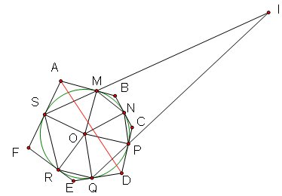
Ta kí hiệu ABCDEF là lục giác ngoại tiếp (O).Tiếp điểm của (O) trên
AB,BC,CD,DE,EF,FA lần lượt là M,N,P,Q,R,S.
Xét cực và đối cực đối với (O)
Gọi I,J,K lần lượt là giao điểm của các cặp đường thẳng (SM,PQ) ,(MN,QR),(NP,RS)
Dùng định lí Pascal cho lục giác nội tiếp MNPQRS ta có I,J,K thẳng hàng.
Theo định lí 4 thì các đường đối cực của I,J,K đồng quy.
Mà dễ thấy các đường đối cực của I,J,K lần lượt là AD,BE,CF nên ta có AD,BE,CF đồng quy .
Như vậy ta có điều cần chứng minh!
Bài toán sau là một sự phát triển từ bài toán 8 và có nhiều điểm thú vị.
Bài toán 10:Cho tam giác ABC, đường tròn nội tiếp tiếp xúc với BC, CA, AB lần lượt tại D, E, F. Đường tròn nội tiếp tam giác DEF tiếp xúc với EF, FD, DE lần lượt tại M,P , N. Chứng minh rằng AM, BP, CN đồng quy.
Giải:
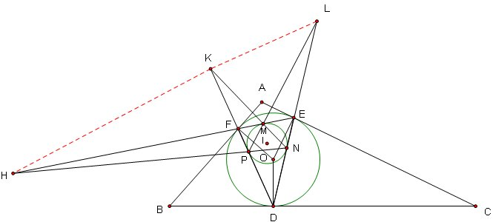
Gọi I ,O lần lượt là tâm đường tròn nội tiếp tam giác DEF và ABC
Gọi H,K,L lần lượt là giao điểm của các cặp đường thẳng (MP,EF),(MN,FD),(MP,DE)
Theo bài toán 8 ta có H,K,L thẳng hàng.(*)
Chú ý rằng DM,FN,EP đồng quy nên (HMFE)=-1
Do đó M thuộc đường đối cực của H đối với (O) (theo hệ quả 2)
Mặt khác dễ thấy A thuộc đường đối cực của H đối với (O) nên ta có AM là đường đối
cực của H đối với (O). (1)
Tương tự có
BP là đường đối cực của K đối với (O) (2).
CN là đường đối cực của L đối với (O). (3)
Từ (1),(2),(3), (*) và định lí 4 ta có điều cần chứng minh.
Bình luận: Bài toán này có thể mở rộng như sau:
Bài toán 10.1:Cho tam giác ABC. D, E, F thuộc BC, CA, AB sao cho AD, BE, CF đồng quy. M, P, N thuộc EF, FD, DE sao cho DM, EP, FN đồng quy. Chứng minh rằng AM, BP, CN đồng quy.
Chứng minh của bài 10.1 bạn có thể tìm trong [1].
Qua 3 bài toán trên hẳn các bạn đã thấy rõ hiệu lực của định lí 4 cho những bài toán ở phần này.Tuy nhiên có những trường hợp mà định lí 4 lại làm phức tạp vấn đề và có thể làm bài toán khó lên rất nhiều bởi vì việc dựng cực hoặc đường đối cực là phức tạp. Trong những trường hợp ấy ta cần linh hoạt và tinh ý hơn, không thể cứ áp dụng máy móc được.Một ví dụ hay mà ý tưởng giải là phương pháp tập hợp điểm được đề cập ngay sau đây:
Bài toán 11: Cho tứ giác ABCD nội tiếp (O).M,N lần lượt là trung điểm của AB,CD. (ABN) cắt lại AB ở P.(CDM) cắt lại CD ở Q .Chứng minh rằng AC,PQ,BD đồng quy.
Giải
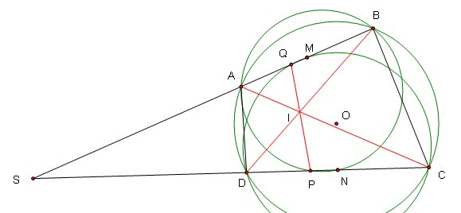
Khi AB//CD thì bài toán đơn giản,ta sẽ xét trường hợp còn lại:
Gọi S là giao điểm của AB và CD.
Gọi d là đường đối cực của S đối với (O)
Gọi I là giao điểm của AC và BD thì dễ thấy I thuộc d (1)
Ta thấy :
Chú ý M là trung điểm của AB nên ta có (SQAB)=-1
Theo hệ quả 2 sẽ có Q thuộc d (2)
Tương tự có P thuộc d (3)
Từ (1),(2) và (3) suy ra điều cần chứng minh
Có những trường hợp mà có đường thẳng tham gia đồng quy không có cực hoặc điểm tham gia thẳng hàng không có đường đối cực với đường tròn.Ta sẽ xét bài toán sau:
Bài toán 12:Trong tam giác ABC kẻ các đường cao AA',BB',CC' và gọi H là trực tâm của tam giác. Gọi J là một giao điểm của AA' với đường tròn (I) đường kính BC.Chứng minh rằng BC,B'C' và tiếp tuyến tại J của (I) đồng quy.
Giải:
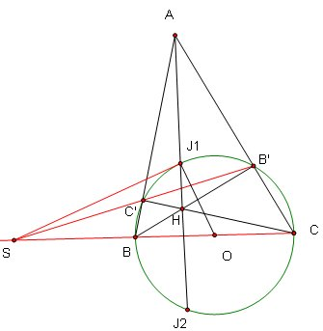
Gọi giao điểm của AH với (I) là như hình vẽ , thế thì J sẽ là hoặc . Ta sẽ chứngminh BC,B'C' và tiếp tuyến tại của (I) đồng quy. (với thì tương tự)
Xét cực và đối cực đối với (I).
Ta thấy BC không hề có cực,nên định lí 4 hoàn toàn bất lực!!
Ta sẽ sử dụng một phương thức khác:
Gọi giao điểm của BC và B'C' là S
Ta thấy
AH là đường đối cực của S , mà AH đi qua nên đường đối cực của sẽ đi qua S (định lí 3) hay tiếp tuyến tại
đi qua S. Vậy ta có điều cần chứng minh.
Bình luận:
+) Đây là một bài tập trong cuốn :"Bài tập hình học 10 nâng cao" đi kèm SGK.
+) Bài toán thật đơn giản khi ta thay đổi cách nhìn .
+) Ta thấy SH là đường đối cực của A nên AI vuông góc với SH ( Nội dung một bài trong [3])
+) B'C' đi qua cực của nên cực của B'C' nằm trên ,lập bài toán đảo và thay đổi đôi chút ta có thể đi đến bài toán sau:
Bài toán 12.1:Cho tam giác nhọn ABC.Gọi M là trung điểm của BC và BE,CF là các
đường cao của tam giác .Lấy D (khác M) là một điểm nằm trên đường tròn ngoại tiếp của
tam giác EFM thỏa mãn DE=DF. Chứng minh rằng AD vuông góc với BC.
(Mathlinks Contest)
+) Trong bài 12.1 nhìn đỉnh tam giác vuông là trực tâm của tam giác ấy thì ta có thể mở rộng như sau:
Bài toán 12.2:Cho tứ giác ABCD nội tiếp (O). AC và BD cắt nhau ở I. Gọi H,K lần lượt
là trực tâm của các tam giác AID và BIC. HK cắt (O) ở M và N. Gọi J là giao điểm của
tiếp tuyến tại M,N của (O).S là giao điểm của AD và Bc. Chứng minh rằng S,I,J thẳng hàng.
Tiếp đến ta xét bài toán sau:
Bài toán 13:Gọi O là tâm đường tròn nội tiếp tứ giác ABCD. Qua A,B,C,D lần lượt vẽ các đường thẳng dA, dB ,dC và dD tương ứng vuông góc với OA,OB,OC,OD.Các cặp đường thẳng dA và dB ,dB và dC ,dC và dD ,dD và dA tương ứng cắt nhau ở K,L,M,N.Chứng minh rằng KM và LN cắt nhau tại O.
(Trích cuộc thi toán mùa đông tại Bulgaria ,1996 )
Giải:
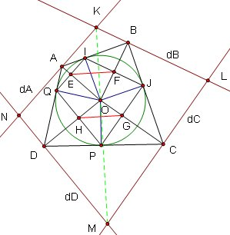
Xét cực và đối cực đối với (O)
Ta thấy O không có đường đối cực ,định lí 4 lại vô dụng .Rất thú vị rằng ở đây định lí 2 lại cho thấy sức mạnh của mình!!!!!!
Gọi I,J,P,Q lần lượt là tiếp điểm của (O) trên AB,BC,CD,DA.
Gọi E,F,G,H lần lượt là giao điểm của các cặp đường thẳng:
(OA,IQ),(OB,IJ),(OC,JP),(OD,PQ).
Ta sẽ chứng minh K,O,M thẳng hàng, còn lại tương tự.
Theo giả thiết bài toán ta sẽ có:
dA là đường đối cực của E
dB là đường đối cực của F
Từ đó dễ có EF là đường đối cực của K (1)
Tương tự thì GH là đường đối cực của M. (2)
Mặt khác dễ thấy EF//GH (3)
Từ (1),(2),(3) ,định lí 2 và tiên đề Euclid ta dễ có điều cần chứng minh.
Một bài nữa với cùng ý tưởng:
Bài toán 14 (Hoàng Quốc Khánh) Cho tam giác ABC ngoại tiếp (I).Tiếp điểm của (I) trên BC,CA,AB lần lượt là D,E,F.Trên BC ta lấy điểm M,trên AC lấy điểm N sao cho IM//EF,IN//DF.Chứng minh rằng AM,BN,IF đồng quy.
Giải:
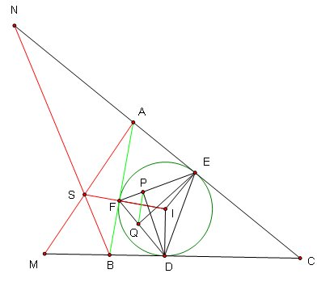
Xét cực và đối cực đối với (I).
Kẻ DP,EQ lần lượt vuông góc với FE,FD.
Gọi giao điểm của AM và BN là S , ta sẽ chứng minh I,F,S thẳng hàng.
Ta thấy đường đối cực của M phải đi qua D và vuông góc với IM mà IM//EF nên suy ra DP là đường đối cực của M.
Suy ra P thuộc đường đối cực của M (1)
Mà P thuộc EF là đường đối cực của A (2)
Từ (1),(2) và định lí 3 ta sẽ suy ra AM là đường đối cực của P (3)
Tương tự BN là đường đối cực của Q (4)
Từ (3),(4) và định lí 3 ta lại suy ra đường đối cực của S là PQ .
Mặt khác
suy ra PQ//AB
Từ đó dễ có điều cần chứng minh.
Hai bài sau lấy ý tưởng chính từ [1]
Bài toán 15:Gọi M,N,P là các giao điểm của đường tròn nội tiếp tam giác ABC với các cạnh AB,BC,CA tương ứng .Chứng minh rằng trực tâm tam giác MNP,tâm đường tròn nội tiếp tam giác ABC ,tâm đường tròn ngoại tiếp tam giác ABC thẳng hàng.
(1995 Iranian Math Olympiad)
Giải:
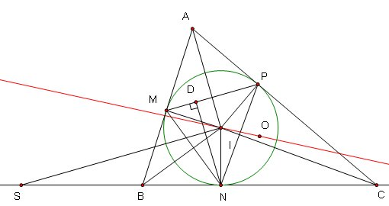
Gọi (I),(O )lần lượt là các đường tròn nội,ngoại tiếp tam giác ABC.
Gọi H là trực tâm tam giac MNP.
Xét cực và đối cực đối với (I).
Kẻ ND vuông góc với MP ,ME vuông góc với NP.
Trên BC lấy điểm S sao cho IS vuông góc với ND
Trên AB lấy điểm V sao cho IV vuông góc với ME.
Thế thì VS sẽ là đường đối cực của H nên VS vuông góc với IH (1)
Bây giờ để ý tiếp :
Nên :
=>S thuôc trục đẳng phương của (I,0) và (O).
Tương tự V cũng thuộc trục đẳng phương của (I,0) và (O).
Do đó VS vuông góc với OI (2)
Từ (1) và (2) sẽ dễ có điều cần chứng minh.
Bình luận:
+) Bài toán này có một hệ quả đơn giản sau:
Bài toán 15.1: Gọi D,E,F là chân các đường cao của tam giác ABC.Đường tròn nội tiếp tam giác DEF tiếp xúc với các cạnh tại G,H,I.Chứng minh rằng hai tam giác ABC và GHI có chung đường thẳng Euler.
(Balkan Senior 1990)
+) Chúng ta cũng có thể xét vấn đề tương tự với tứ giác ,bạn đọc có thể tự suy nghĩ xem sao bởi rất thú vị vì nó vẫn đúng!
Bài toán 16:Cho tam giác ABC không cân,các phân giác ngoài các góc A, B, C cắt các cạnh đối diện lần lượt tại A',B',C'. Chứng minh rằng A',B',C' thẳng hàng và đường thẳng A'B'C'vuông góc với OI.
Giải:
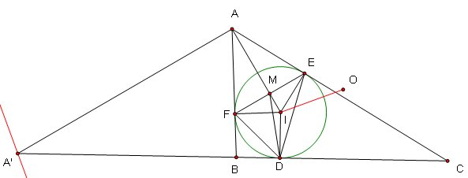
Tiếp điểm của đường tròn (I) nội tiếp tam giác trên BC,CA,AB lần lượt là D,E,F.
Gọi M,N,P lần lượt là trung điểm của FE,FD,DE.
Xét cực và đối cực đối với (I).
Ta thấy AA' là đường đối cực của M nên A' thuộc đường đối cực của M
Mà A' thuộc BC là đường đối cực của D nên từ định lí 3 sẽ có đường đối cực của A'là DM (1)
Tương tự đường đối cực của B' ,C' lần lượt là EN ,FP. (2)
Chú ý DM,EN,FP đồng quy tại trọng tâm G của tam giác DEF (3)
Từ (1),(2),(3) và định lí 2,3 ta có A',B',C' thẳng hàng và đường thẳng A'B'C' vuông góc
với IG (là đường thẳng Euler của tam giác DEF. Kết hợp điều này với kết quả bài toán 15 ta có điều cần chứng minh
III/CHỨNG MINH ĐƯỜNG THẲNG ĐI QUA ĐIỂM CỐ ĐỊNH
Với định lí 3 ta có một công cụ khá hữu ích để giải quyết dạng bài này.Trước tiên sẽ
là một bài toán quen thuộc:
Bài toán 17: Cho đường tròn (O) và một đường thẳng d nằm ngoài (O). Một điểm S chạy trên (O). Từ S ta kẻ tới (O) hai tiếp tuyến SA,SB (A,B là tiếp điểm ).Chứng minh rằng
khi S chạy trên d thì AB luôn đi qua một điểm cố định .
Giải:
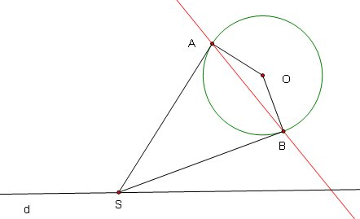
Xét cực và đối cực đối với (O).
Gọi I là cực của d , vì d cố định nên I cố định.
S thuộc d suy ra đường đối cực của S sẽ đi qua cực của d hay AB đi qua I cố định
Bình luận: Ý tưởng là chuyển bài toán đi qua điểm cố định thành bài toán quỹ tích nhờ định lí 2 và bài toán 17 đã được giải quyết thật gọn nhẹ.!!!! Ta sẽ dùng ý tưởng ấy trong
một bài toán thú vị hơn sau đây:
Bài toán 18: Trong mặt phẳng cho đường tròn (O) cố định bán kính R.Cho A,B là hai điểm cố định nằm trên (O) sao cho ba điểm A,B,O không thẳng hàng .Xét một điểm C nằm trên đường tròn(O),C không trùng với A và B.Dựng đường tròn đi qua A và tiếp xúc với đường thẳng BC ở C;dựng đường tròn đi qua B và tiếp xúc với đường thẳng AC ở C.Hai đường tròn này cắt nhau tại điểm thứ hai D khác C.
Chứng minh rằng:
1)
2)Đường thẳng CD luôn đi qua một điểm cố định ,khi điểm C di động trên đường tròn (O) sao cho C không trùng với A và B.((O) kí hiệu đường tròn tâm O)
(Trích bài thi HSG quốc gia Việt Nam bảng A năm học 2004-2005)
Giải:
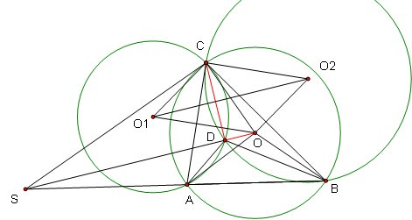
1)Ta thấy
suy ra
Tương tự
Suy ra là hình bình hành.
Nên đi qua trung điểm của OC.
Mà đi qua trung điểm của CD nên
Lại vì nên
Từ đó sẽ có
2) Chú ý rằng
Suy ra A,D,O,B đồng viên.
Ta thấy OD,AB,tiếp tuyến tại C của (O) lần lượt là các trục đẳng phương của từng cặp đường tròn (ADOB) và (COD), (O) và (ADOB) , (O) và (COD)
Do đó 3 đường nói trên đồng quy ở một điểm S.
Xét cực và đối cực đối với (O).
Chú ý đường đối cực của S phải đi qua C và vuông góc với OS nên CD chính là đường đối cực của S.
Vì S thuộc AB cố định nên CD sẽ đi qua cực của AB là một điểm cố định. (DPCM).
Bạn đã thấy sự hữu dụng của định lí 3 trong dạng toán này rồi nhỉ ? Thế nhưng khi đường thẳng cần chứng minh đi qua điểm cố định lại đi qua tâm đường tròn xét cực và đối cực thì sao?? Đường thẳng ấy rõ ràng là không có cực vậy thì ta phải làm thế nào????Biết trường hợp này là sẽ gặp phải nhưng do thời gian gấp rút nên mình chỉ tìm được bài toán khá đơn giản (nhưng thể hiện được ý tưởng ) như sau:
Bài toán 19 (Hoàng Quốc Khánh):Cho góc xOy cố định và một điểm A cố định nằm trên tia Ox. Đường tròn (I) thây đổi nhưng luôn tiếp xúc với với hai tia Ox,Oy.Gọi tiếp điểm của (I) trên Ox,Oy lần lượt là B,C.Từ A ta kẻ tiếp tuyến AD tới (I) (D là tiếp điểm , D khác B).OI cắt BD ở E.Gọi d là đường thẳng qua I và vuông góc với CE. Chứng minh rằng khi (I) di động (nhưng thỏa mãn điều kiện bài toán) thì d luôn đi qua một điểm cố định.
Giải
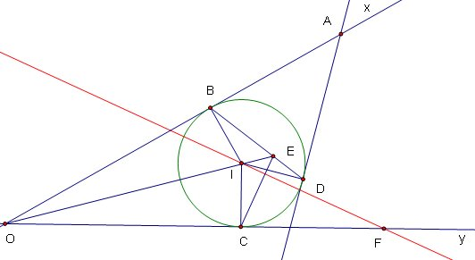
Xét cực và đối cực đối với (I).
D cắt Oy ở F.
Ta thấy đường đối cực của F là CE(qua E) suy ra đường đối cực của E sẽ đi qua F (định lí 3) (1)
Đường đối cực của A là BD(qua E) suy ra đường đối cực của E sẽ đi qua A (định lí 3) (2)
Từ (1),(2) và định lí 3 ta suy ra AF là đường đối cực của E
Theo định lí 2 ta có AF vuông góc với EI , mà chú ý EI là phân giác góc xOy nên dễ có F cố định
Từ đó có điều cần chứng minh.
__________________
IV/LIÊN QUAN ĐẾN BÀI TOÁN QUỸ TÍCH:
Phương pháp ở phần này hữu ích với những bài mà quỹ tích cần tìm có dạng thẳng . Ngược lại với phần trên, ta sẽ quy bài toán quỹ tích về bài toán chứng minh đường thẳng đi qua điểm cố định!
Hy vọng bạn sẽ nắm được tư tưởng binh pháp qua hai bài toán sau:
Bài toán 20:Cho đường tròn (O,R) và điểm A cố định nằm trong đường tròn. Điểm B di động trên đường tròn (O). Qua O vẽ đường thẳng vuông góc với AB cắt tiếp tuyến tại B của đường tròn tại C. Tìm tập hợp điểm C
(Đề kiểm tra chọn đội tuyển học sinh giỏi toán quận 3 ,TP.Hồ Chí Minh 2001-2002 )
Giải:
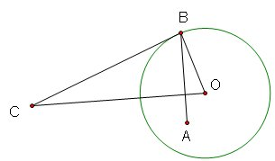
a,Phần thuân: Xét cực và đối cực đối với (O).
Ta thấy đường đối cực của C là đường thẳng qua B vuông góc với OC nên AB chính là
đường đối cực của C.
Gọi d là đường đối cực của A.Dễ thấy d cố định .
Vì đường đối cực của C đi qua A nên C thuộc d
Đến đây các bạn hãy tự hạn chế tập hợp điểm lại rồi tiến hành phần đảo.
Bài toán 21:Trong mặt phẳng cho hai đường tròn cố định tiếp xúc nhau tại điểm M và bán kính đường tròn lớn hơn bán kính đường tròn .Xét điểm A nằm
trên đường tròn sao cho ba điểm không thẳng hàng .Từ A kẻ các tiếp tuyến AB và AC đến đường tròn (B,C là tiếp điểm ).Các đường thẳng MB và MC cắt lại đường tròn tương ứng tại E và F.Gọi D là giao điểm của đường thẳng EF và tiếp tuyến tại A của đường tròn .Chứng minh rằng điểm D di động trên một đường thẳng cố định khi A di động trên đường tròn sao cho ba điểm không thẳng hàng
(HSG quốc gia Việt Nam bảng A năm học 2002-2003)
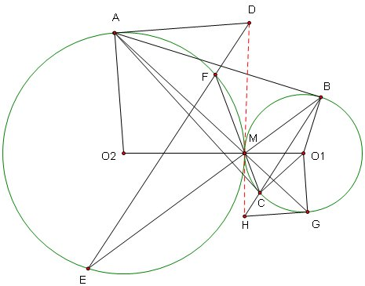
Giải:
Có hai trường hợp là tiếp xúc trong hoặc ngoài với nhau.Ở đây sẽ giải khi
chúng tiếp xúc ngoài, khi tiếp xúc trong thì hoàn toàn tương tự.
AM cắt lại ở G.
Tiếp tuyến của tại G,M cắt nhau ở H.
Xét cực và đối cực đối với
Ta thấy :
Đường đối cực của H là MG đi qua A nên đường đối cực của A sẽ đi qua H,nói cách khác B,C,H thẳng hàng.
Trong phép vị tự tâm M biến thì:
Suy ra: qua phép vị tự ấy.
Do đó : D,M,H thẳng hàng.
Lại chú ý HM là tiếp tuyến chung của nên D luôn thuộc một đường cố định là
tiếp tuyến chung của
__________________
V/MỘT SỐ BÀI TOÁN KHÁC
Ở đây sẽ có bài toán khác những dạng bài trên nhưng cũng có những bài toán dựa trên những dạng bài ấy.
Bài toán 22:Cho ABC là một tam giác và O là tâm đường tròn ngoại tiếp của nó.Các đường thẳng AB và AC cắt lại đường tròn ngoại tiếp tam giác BOC ở tương ứng.Gọi D là giao điểm của BC và .Chứng minh rằng đường tròn tiếp xúc với AD tại A và có tâm nằm trên trực giao với đường tròn đường kính OD (MOP 1997)
Giải :
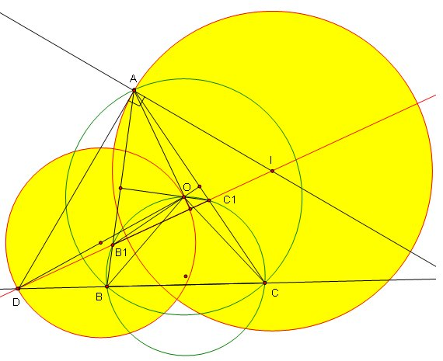
Gọi (I) là đường tròn tiếp xúc với AD tại A và có tâm nằm trên
Xét cực và đối cực đối với (I).
Ta thấy:
(1)
Mà OA=OB (2)
Từ (1) và (2) suy ra : (3)
Tương tự : (4)
Từ (3) và (4) suy ra
Từ đây sẽ dễ có O thuôc đường đối cực của D và theo định lí 1 sẽ có điều phải chứng minh.
Bài toán 23:Cho tứ giác ABCD nội tiếp (O). AC cắt BD ở I. Gọi M,N lần lượt là giao
điểm thứ hai của các cặp đường tròn : (AOB) và (COD) ;(BOC) và (AOD). Chứng minh
rằng O,I,M,N đồng viên.
Giải:
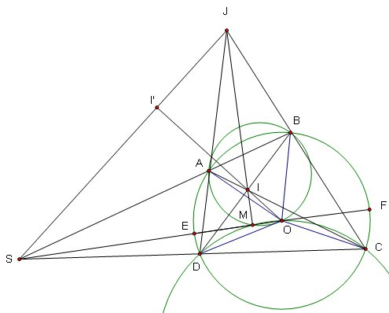
Xét cực và đối cực đối với (O).
Cách 1:
Ta thấy AB,OM,CD lần lượt là trục đẳng phương của các cặp đường tròn (AOB) và (O) ; (AOB) và (COD) ; (COD) và (O) nên AB,CD,OM đồng quy ở một điểm mà ta gọi là S.
SO cắt (O) ở E,F.
Ta thấy :
Chú ý rằng O là trung điểm EF nên ta có (SMEF)=-1, do đó M thuộc đường đối cực của S (1)
Mà I cũng thuộc đường đối cực của S (2)
Từ (1) và (2) suy ra IM là đường đối cực của S, do đó (3)
Tương tự có (4)
Từ (3) và (4) suy ra điều cần chứng minh.
Cách 2:
Xét phép nghịch đảo cực O phương tích :
Do đó :
Nên (*)
Tương tự (J là giao điểm của AD và BC)(**)
Gọi I' là ảnh của I qua phép nghịch đảo ấy.(***)
Vì SJ là đường đối cực của I nên theo định nghĩa ta sẽ có I' thuộc SJ, hay S,I',J thẳng hàng.(****)
Từ (*) ,(**),(***) và (****) ta có điều cần chứng minh.
Bài toán 24 :Cho tứ giác ABCD nội tiếp (O).AB cắt CD ở E, AD cắt BC ở F, AC cắt BD
ở I, OI cắt EF ở H. Chứng minh rằng
Giải:
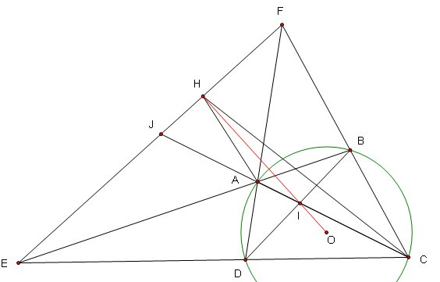
Xét cực và đối cực đối với (O)
EF là đường đối cực của I nên khi AC cắt FE ở J thì (JIAC)=-1 .
và OI cắt EF ở H thì
Từ hai điều đó suy ra HI là phân giác của (1)
Tương tự thì HI là phân giác của (2)
Từ (1) và (2) suy ra điều cần chứng minh.
Bài toán 25:Gọi L,N tương ứng là trung điểm các đường chéo AC,BD của tứ giác nội tiếp ABCD.Giả sử BD là phân giác của .Chứng minh rằng AC là phân giác của
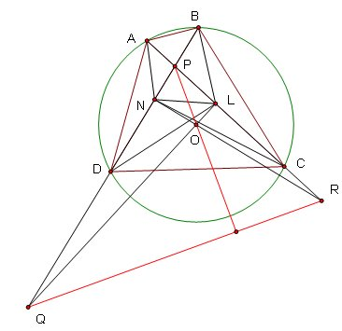
Trường hợp AC và BD vuông góc với nhau khá đơn giản ,xin dành cho bạn đọc,ở đây sẽ xét khi chúng không vuông góc.
Xét cực và đối cực đối với đường tròn (O) ngoại tiếp ABCD
AC và BD cắt nhau ở P
Gọi d là đường đối cực của P.
Gọi giao điểm của các cặp đường thẳng (LO,BD) và (NO,AC) lần lượt là Q,R.
Do BD là phân giác của và nên dễ có (ACPR)=-1
=> R thuộc d (1)
Mặt khác do nên (2)
Từ (1) và (2) suy ra ngay PR là d.
Từ đó sẽ có: (BDPQ) =-1 ,kết hợp với là thu được dpcm.
Bài toán 26:Cho tam giác ABC nhận (I) là tâm đường tròn nội tiếp. Tiếp điểm của (I)
trên BC,CA,AB lần lượt là D,E,F.Phân giác trong tại I của tam giác BIC cắt BC ở M. AM cắt FE ở N. Chứng minh rằng DN là phân giác của góc EDF.
Giải:
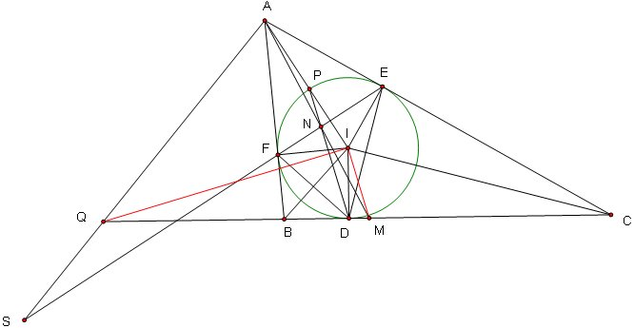
Xét cực và đối cực đối với (I).
Gọi P là giao điểm của (I) và đoạn IA.
Trên BC lấy điểm Q sao cho IQ vuông góc với PD.
Bạn hãy chứng minh IQ là phân giác ngoài tại I của tam giác IBC.
Từ đó sẽ có : (QMBC)=-1
Nên A(QNFE)=-1
Suy ra nếu EF cắt AQ ở S thì (SNFE)=-1 từ đó dễ có SA là đường đối cực
của N ,nên Q thuộc đường đối cực của N
Từ định lí 3 ta có N thuộc đường đối cực của S.
Mà đễ thấy DP là đường đối cực của S nên D,N,P thẳng hàng ,từ đó dễ có điều cần chứng minh.
Bài toán 27:Cho tam giác ABC nội tiếp đường tròn (O) và có K là điểm Lemoine (Điểm đồng quy của ba đường đối trung).AK,BK,CK cắt lại (O) tương ứng ở D,E,F.Chứng minh rằng K cũng là điểm Lemoine của tam giác DEF.
Giải
Trước hết tác giả xin nhắc lại một bổ đề đẹp ,là một kết quả căn bản mang tính nền tảng khi tìm hiểu về các đường đối trung như sau:
Bổ đề:Cho tam giác ABC nội tiếp (O).Các tiếp tuyến của (O)tại B,C cắt nhau ở S.Khi đó AS là đường đối trung của tam giác ABC.
Chứng minh của nó đề nghị các bạn tự tìm hiểu.
*Trở lại bài toán của chúng ta.
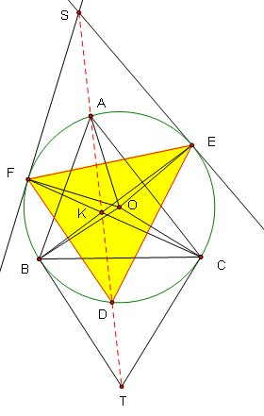
Xét cực và đối cực đối với (O).
+)Nếu tam giác ABC đều thì rất đơn giản.
+) Nếu tam giác ABC vuông hoặc cân thì ý tưởng giải sau vẫn thực hiện được bằng cách chọn đỉnh thích hợp.Cụ thể là giả sử tam giác đó vuông hoặc cân ở C.
Tiếp tuyến của (O) tại B và C cắt nhau ở T.
Tiếp tuyến của (O) tại E và F cắt nhau ở S.
Dựa vào bổ đề ta đã có A,K,D,T thẳng hàng.
Bây giờ ,nếu gọi I là giao điểm của EF và BC thì ta lại thấy ngay S,D,K thẳng hàng vì cùng thuộc đường đối cực của I ,do đó theo bổ đề thì có DA là đường đối trung của tam giác DEF.
Tương tự các bạn cũng chứng minh được EB là đường đối trung của tam giác DEF ,đến đây thì còn gì để nói nhỉ?

VI/BÀI TẬP ĐỀ NGHỊ:
Bài 1:Từ một điểm P ở ngoài một đường tròn tâm (O),kẻ hai tiếp tuyến với đường tròn tại A,B.Gọi M là điểm trên đoạn AB và cho C,D là các điểm trên đường tròn sao cho M là trung điểm CD. Giả sử các tiếp tuyến của đường tròn tại C,D cắt nhau ở Q.Chứng minh OQ vuông góc với PQ.
(Thi chọn đội tuyển IMO lần 3 ,Hồng Kông 1997)
Bài 2: Cho tam giác ABC. Đường tròn nội tiếp (I) tiếp xúc với BC, CA, AB lần lượt tại D, E, F. K là một điểm bất kỳ thuộc đường thẳng EF. BK, CK cắt AC, AB lần lượt tại E', F'. Chứng minh rằng E'F' tiếp xúc với (I).
Bài 3: Cho tam giác ABC. Đường tròn (I) nội tiếp tam giác tiếp xúc với các cạnh BC,CA,AB lần lượt tại K,L,M.Đường thẳng qua B và song song với MK cắt LM,LK lần lượt ở R,S.Chứng minh rằng góc RIS nhọn. (IMO 1998)
Bài 4:Cho tam giác ABC ngọai tiếp (I). Tiếp điểm của (I) trên BC,CA,AB lần lượt là D,E,F. Trung tuyến ứng với đỉnh A của tam giác ABC cắt EF tại J. Chứng minh rằng D,I,J thẳng hàng.
Bài 5: (Hoàng Quốc Khánh ) Cho tam giác ABC không cân ngọai tiếp (I). Tiếp điểm của (I) trên BC,CA,AB lần lượt là D,E,F.DE cắt AB ở P.Một đường thẳng qua C cắt AB,FE lần lượt ở M,N.PN cắt AC ở Q. Chứng minh rằng IM vuông góc với FQ.
Bài 6: Cho tứ giác ABCD ngoại tiếp (O). Tiếp điểm thuộc các cạnh AB, BC, CD, DA lần
lượt là M, N, P, Q. AN, AP cắt (O) tại E, F. Chứng minh rằng ME, QF, AC đồng quy (MOP 1995)
Bài 7:Cho đường tròn (O) đường kính AB. Từ điểm C trên AB nằm bên ngoài (O) kẻ cát tuyến CDE.Gọi OF là đường kính của đường tròn ngoại tiếp tam giác BOD có tâm là .Đường thẳng CF cắt lại đường tròn ở G. Chứng minh rằng O,A,E,G cùng nằm trên một đường tròn
(2006 China Western Math Olympiad)
Bài 8:Cho đoạn AB cố định ,C là một điểm di động trên tia đối của tia BA. Vẽ đường tròn (O) đường kính BC.Từ A kẻ tới (O) hai tiếp tuyến AD,AE (D,E là tiếp điểm ).BD cắt CE ở M.Tìm quỹ tích điểm M.
Bài 9:Cho đường tròn (O) và điểm A nằm ngoài nó. Hai cát tuyến AMN,ABC thay đổi qua A. Gọi K là giao điểm thứ hai của (ABN) và (ACM). Tìm tập hợp điểm K.
Bài 10:Cho tam giác ABC, các đường cao AA', BB', CC'. B'C', C'A', A'B' lần lượt cắt BC, CA, AB tại M, N, P. Chứng minh rằng M, N, P thẳng hàng và đường thẳng MNP vuông góc với đường thẳng Euler của tam giác ABC.
Bài 11: Cho tam giác ABC có góc A nhọn, nội tiếp đường tròn (O). Đường cao AD. AO giao với BC tại E. F là giao điểm của 2 tiếp tuyến với (O) tại B và C. AF cắt (O) tại P. Chứng minh rằng (O) tiếp xúc với (PDE)
Bài 12:Cho tứ giác ABCD ngoại tiếp (O). Gọi E,F là giao điểm của BD với (O).H là hình chiếu của O lên AC .Chứng minh rằng :
(T7/317 tạp chí Toán học và tuổi trẻ)
Bài 13: Một đường tròn tâm O đi qua các đỉnh A và C của tam giác ABC và cắt lại các đoạn AB,BC lần lượt ở K và N. Đường tròn ngoại tiếp của tam giác ABC và KBN cắt nhau tại hai điểm phân biệt B và M. Chứng minh rằng góc OMB vuông (IMO 1985)
Bài 14: Cho đường tròn nội tiếp (O) của tam giác ABC. Gọi M là trung điểm của BC.AM cắt (O) tại K và L .Qua K kẻ đường thẳng song song với BC cắt (O) tại điểm thứ hai là X,qua L kẻ đường thẳng song song với BC cắt (O) tại điểm thứ hai là Y. AX và AY cắt BC lần lượt ở P và Q. Chứng minh rằng BP=CQ( Iran TST 2006)
Bài 15:Hai đường tròn và cắt nhau tại hai điểm A,B.Một điểm P thay đổi trên đường tròn , P khác A và B. Các đường thẳng PA,PB lại cắt theo thứ tự tại D và E. Gọi M là trung điểm DE.Chứng minh rằng đường thẳng PM đi qua một điểm cố định.
(Bài T5/292 tạp chí Toán học và tuổi trẻ)
Bài 16:Cho tam giác ABC ngoại tiếp (I) và nội tiếp (O) với các tiếp điểm của đường tròn nội tiếp tam giác trên BC,CA,AB lần lượt là D,E,F.Gọi A',B',C' lần lượt là trung điểm của các đường cao kẻ từ A,B,C. Chứng minh rằng DA',BE',CF',OI đồng quy.
Bài 17:Cho tứ giác lồi ABCD .Kí hiệu O là giao điểm của AC và BD. Biết BO là đường đối trung của tam giác ABC và DO là đường đối trung của tam giác ADC.Chứng minh rằng AO là đường đối trung của tam giác ABD. (IMO Team Preparation Contest, Romania 2006)
Bài 18: Một tứ giác lồi ABCD (AC khác BD) nội tiếp trong một đường tròn tâm O.Gọi E là giao điểm của AC và BD, P là một điểm nằm trong ABCD và thỏa mãn: Chứng minh rằng O,P,E thẳng hàng.
(China Hong Kong Math Olympiad 2006 )
Bài 19: (Hoàng Quốc Khánh) Cho tứ giác ABCD ngoại tiếp (O). Tiếp điểm của (O) trên AB,BC,DA lần lượt là M,N,Q. Đường thẳng qua O song song với MN cắt AB ở E,đường thẳng qua O song song với MQ cắt AB ở F. Chứng minh rằng DE//CF
Bài 20: (Hoàng Quốc Khánh)Cho tứ giác ABCD ngoại tiếp (O). Tiếp điểm của (O) trên AB,BC,CD,DA lần lượt là M,N,P,Q.MN cắt PQ ở E, MQ cắt PN ở F, EB cắt FA ở I, ED cắt FC ở J.Chứng minh rằng EF,AD,BC,IJ đồng quy.
Bài 21: Cho đường tròn (O) đường kính BC và một điểm A nằm trên đường tròn. Kẻ AH vuông góc với BC. Dựng đường tròn tâm A bán kính AH cắt (O) ở E,F.Chứng minh rằng EF đi qua trung điểm của AH.
Bài 22:*Cho tam giác ABC với các tiếp điểm của đường tròn nội tiếp (I) trên BC,CA,AB lần lượt là X,Y,Z. Gọi D,E,F là ba điểm nằm trên các cạnh BC,CA,AB tương ứng. Từ D,E,F kẻ tới (I) các tiếp tuyến (khác cạnh tam giác) DX',EY',FZ'. Chứng minh rằng AX',BY',CZ' đồng quy khi và chỉ khi D,E,F thẳng hàng hoặc AD,BE,CF đồng quy.
Bài 23 * (Hoàng Quốc Khánh) Cho tứ giác ABCD ngoại tiếp (O).Tiếp điểm của (O) trên AB,BC,CD,DA lần lượt là M,N,P,Q. Gọi d là đường thẳng qua C và vuông góc với OC. Gọi E,F lần lượt là giao điểm của NQ ,MP đối với d.Cho biết AD,BC,MP đồng quy,hãy
chứng minh EB,FD,OC đồng quy. Điều ngược lại có đúng không?
Bài 24: Cho tứ giác ABCD ngoại tiếp (O). Đường thẳng qua A vuông góc với AB cắt BO ở M.Đường thẳng qua A vuông góc với AD cắt DO ở N. Chứng minh rằng MN vuông góc với AC.
Bài 25:* ( Hệ quả từ một bài toán của Virgil Nicula )Cho đường tròn tâm (O) với dây cung AB. Trên AB lấy hai điểm C,D sao cho B là trung điểm CD.Gọi MN là một đường kính của (O) vuông góc với AB. MC,MD cắt lại (O) lần lượt ở P,Q. NC,ND cắt lại (O) lần lượt ở E,F.Chứng minh rằng EF,PQ,AB đồng quy.
Bài 26: Cho đường tròn (O) và điểm A cố định nằm ngoài nó .Gọi (O') là đường tròn thay đổi nhưng luôn đi qua A và trực giao với (O). Chứng minh rằng dây cung chung của (O) và (O') luôn đi qua một điểm cố định.
Bài 27: (Hoàng Quốc Khánh ) Cho đường tròn (O) và đường kính BC cố định. Một điểm A di động trên đường tròn.Kẻ AH vuông góc với BC.Gọi M là trung điểm của AH. BM cắt lại (O) ở N.Tiếp tuyến tại N của (O) cắt AC ở P.Tìm tập hợp điểm P.
Bài 28: ( Hoàng Quốc Khánh)Cho tam giác cân ABC (AB=AC) nội tiếp đường tròn (O) .Kẻ đường kính AD của đường tròn.S là một điểm di động trên đường tròn.SB cắt AC ở M , SD cắt BC ở N.Chứng minh rằng MN luôn đi qua một điểm cố định .
Bài 29: ( Hoàng Quốc Khánh)Cho tứ giác ABCD ngoại tiếp (O). Tiếp điểm của (O) trên AB,BC,CD,DA lần lượt là M,N,P,Q. MQ cắt BC,CD lần lượt ở E,F. NP cắt AD,AB lần lượt ở G,H. Chứng minh rằng FG,QP,AC,MN,EH đồng quy.
Bài 30:* Cho tam giác ABC với I là tâm đường tròn nội tiếp .Chứng minh rằng các đường thẳng Euler của các tam giác IBC,ICA,IAB và ABC đồng quy. (Định lí Schiffler)
Bài 31:Cho tam giác ABC nội tiếp (O). cắt tiếp tuyến tại B, C của (O) tại M, N. cắt nhau tại H. Chứng minh rằng KH đi qua một điểm cố định
Bài 32::Một đường tròn cắt các cạnh BC,CA,AB của tam giác ABC lần lượt tại .
cắt ở L, cắt ở M, cắt ở N .Chứng minh rằng AL,BM và CN đồng quy.
(2005 Chinese Math Olympiad)
Bài 33: Từ điểm A nằm ngoài (O) ,ta kẻ hai tiếp tuyến AB,AC tới (O) (B,C là các tiếp điểm) và hai cát tuyến AEF,AMN.CE cắt BM ở I ,CF cắt BN ở J.Chứng minh rằng A,I,J thẳng hàng.
Nói riêng về bài toán 33 ,thực ra nó không phải là một bài toán khó (khi dùng cực và đối cực) tuy nhiên như các bạn thấy nó cũng khá đẹp mắt ,và còn một điều tuyệt vời hơn nữa nó chỉ là trường hợp suy biến của một bài toán khá sâu sắc có lẽ sẽ được trình bày trong một bài viết khác của tác giả và một người bạn rất thân.Tất nhiên tại sao bạn đọc lại không thử mở rộng nó nhỉ? Chúc các bạn thành công nhé.....
D/TÀI LIỆU THAM KHẢO :
[1] Một số bài toán dùng cực và đối cực - NeverStop (diendantoanhoc.net)
[2]Cực và đối cực -Dương Bửu Lộc THPT chuyên Trần Đại Nghĩa
[3]Bài tập nâng cao và một số chuyên đề hình học 10-Nguyễn Minh Hà, Nguyễn Xuân Bình -nxb GD
[4]Các phép biến hình trong mặt phẳng-Nguyễn Mộng Hy -nxb GD
[5]Projective Geometry-Milovoje Luki'c
[6]Tạp chí toán học và tuổi trẻ -nxb GD
[7]Tuyển chọn các bài toán từ những cuộc thi tại một số nước Đông Âu-Nguyễn Văn Nho -nxb GD
[8]Harmonic Division anh it's Applications -Cosmin Pohoata
[9]Variations of the Steinbart Theorem-Darij Grinberg
[10]http://forum.mathscope.org/showthread.php?t=1838
[11]Pole and polar -Kin Y.Li
[12]http://forum.mathscope.org/showthread.php?p=27220#post27220
[13]Các chuyên đề hình học bồi dưỡng học sinh giỏi toán Trung học cơ sở -Trần Văn Tấn
[14]Bài tập nâng cao và một số chuyên đề hình học 11 - Trần Văn Tấn.
[15]Epispdes in nineteenth and twentieth century Euclidean geometry- Ross Honsberger
[16]Hàng điểm điều hòa -Nét đẹp quyến rũ trong hình học - Kim Luân (diendantoanhoc.net)
*********

